FALSOS COGNATOS

Existem algumas palavras que nos "enganam". Como diz o ditado "nem tudo o que reluz é ouro" (em inglês, "all that glitters is not gold").
Nesses casos, identificamos uma semelhança (na escrita ou na pronúncia) entre as palavras, que pode nos levar ao erro por não ser uma semelhança real. Vocês se lembram daquela famosa frase "parece, mas não é"? Pois então, esse é exatamente o caso dos falsos cognatos ou falsos friends: palavras em inglês que possuem ortografia semelhante a uma determinada palavra do português, porém, significado diferente!

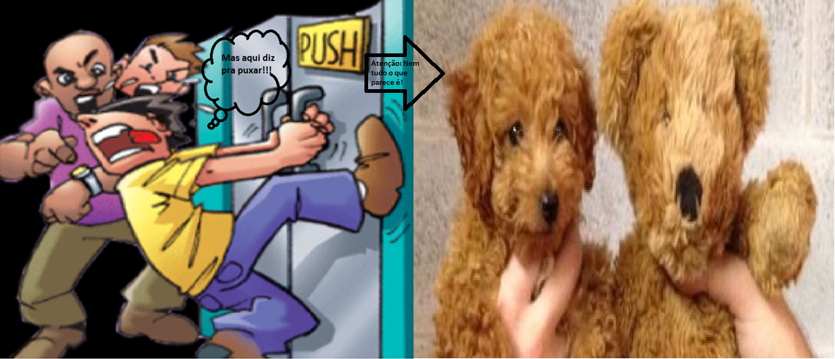
Fonte da imagem: https://www.esfingles.com/blog/wp-content/uploads/2015/11/Palavras-em-Ingles-Conheca-87-Falsos-Cognatos-para-Acelerar-seu-Aprendizado-2.png

Atenção: Os termos falsos cognatos e false friends são comumente usados como sinônimos, da mesma forma que cognatos e palavras transparentes. No entanto, para serem consideradas falsas cognatas, as palavras devem, apenas, parecer possuir a mesma raiz (radical).
ABAIXO SEGUE UMA LISTA COM ALGUNS FALSOS COGNATOS:

Inglês – Português |  | Português – Inglês
Actually (adv) | na verdade …, o fato é que … | Atualmente | nowadays, today
Adept (n) | especialista, profundo conhecedor | Adepto | supporter
Agenda (n) | pauta do dia, pauta para discussões | Agenda | appointment book;agenda
Amass (v) | acumular, juntar | Amassar | crush
Anticipate (v) | prever; aguardar, ficar na expectativa | Antecipar | to bring forward, to move forward
Apology (n) | pedido de desculpas | Apologia | elogio, enaltecimento
Application (n) | inscrição, registro, uso | Aplicação(financeira) | investment
Appointment(n) | hora marcada, compromisso profissional | Apontamento | note
Appreciation(n) | gratidão, reconhecimento | Apreciação | judgement
Argument (n) | discussão, bate boca | Argumento | reasoning, point
Assist (v) | ajudar, dar suporte | Assistir | to attend, to watch
Assume (v) | presumir, aceitar como verdadeiro | Assumir | to take over
Attend (v) | assistir, participar de | Atender | to help; to answer; to see, to examine
Audience (n) | platéia, público | Audiência | court appearance;interview
Balcony (n) | sacada | Balcão | counter
Baton (n) | batuta (música), cacetete | Batom | lipstick
Beef (n) | carne de gado | Bife | steak
Cafeteria (n) | refeitório tipo universitário ou industrial | Cafeteria | coffee shop, snack bar
Carton (n) | caixa de papelão, pacote de cigarros (200) | Cartão | card
Casualty (n) | baixa (morte fruto de acidente ou guerra), fatalidade | Casualidade | chance, fortuity
Cigar (n) | charuto | Cigarro | cigarette
Collar (n) | gola, colarinho, coleira | Colar | necklace
College (n) | faculdade, ensino superior | Colégio (2º grau) | high school
Commodity (n) | artigo, mercadoria | Comodidade | comfort
Competition (n) | concorrência | Competição | contest
Comprehensive(adj) | abrangente, amplo, extenso | Compreensivo | understanding
Compromise | (v) entrar em acordo, fazer concessão; (n) acordo, conciliação | Compromisso | appointment; date
Confident (adj) | confiante | Confidente | confidant
Contest (n) | competição, concurso | Contexto | context
Convenient(adj) | prático | Conveniente | appropriate
Costume (n) | fantasia (roupa) | Costume | custom, habit
Data (n) | dados (números, informações) | Data | date
Deception (n) | logro, fraude, o ato de enganar | Decepção | disappointment
Defendant (n) | réu, acusado | Advogado de defesa | defense attorney
Dent (n) | amassão (carro batido) | Dente | tooth
Design (v, n) | projetar, criar; projeto, estilo | Designar | to appoint / Desenhar – to draw
Disgrace (n) | vergonha, desonra | Desgraça | misfortune, disaster,calamity
Diversion (n) | desvio | Diversão | amusement, fun
Editor (n) | redator | Editor | publisher
Educated (adj) | instruído, com alto grau de escolaridade | Educado | with a good upbringing, well-mannered, polite
Emission (n) | descarga (de gases, etc.) | Emissão | issuing (of a document, etc.)
Enroll (v) | inscrever-se, alistar-se, registrar-se | Enrolar | to roll; to wind; to curl
Equivocate (v) | enganar, enrolar, mentir | Equivocar-se | to mistake one ting for another, to unintentionally make a wrong statement
Eventually(adv) | finalmente, consequentemente | Eventualmente | occasionally
Exciting (adj) | empolgante | Excitante | thrilling
Exit (n, v) | saída, sair | Êxito | success
Expert (n) | especialista, perito | Esperto | smart, clever
Exquisite (adj.) | belo, refinado | Esquisito | strange, odd
Fabric (n) | tecido | Fábrica | plant, factory
Genial (adj) | afável, aprazível | Genial | brilliant
Graduateprogram (n) | Curso de mestrado ou doutorado | Curso de graduação | undergraduate program
Gratuity (n) | gratificação, gorjeta | Gratuidade | the quality of being free of charge
Grip (v) | agarrar firme | Gripe | cold, flu, influenza
Hazard (n,v) | risco, arriscar | Azar | bad luck
Idiom (n) | expressão idiomática, linguajar | Idioma | language
Income tax return (n) | declaração de imposto de renda | Devolução de imposto de renda | income tax refund
Ingenuity (n) | engenhosidade | Ingenuidade | naiveté / naivety
Injury (n) | ferimento | Injúria | insult
Inscription (n) | gravação em relevo (sobre pedra, metal, etc.) | Inscrição | registration,application
Intend (v) | pretender, ter intenção | Entender | understand
Intoxication (n) | embriaguez, efeito de drogas | Intoxicação | poisoning
Jar (n) | pote | Jarra | pitcher
Journal (n) | periódico, revista especializada | Jornal | newspaper
Lamp (n) | luminária, abajur | Lâmpada | light bulb
Large (adj) | grande, espaçoso | Largo | wide
Lecture (n) | palestra, aula | Leitura | reading
Legend (n) | lenda | Legenda | subtitle
Library (n) | biblioteca | Livraria | book shop
Location (n) | localização | Locação | rental
Lunch (n) | almoço | Lanche | snack
Magazine (n) | revista | Magazine | department store
Mayor (n) | prefeito | Maior | bigger
Medicine (n) | remédio, medicina | Medicina | medicine
Moisture (n) | umidade | Mistura | mix, mixture, blend
Motel (n) | hotel de beira de estrada | Motel | love motel, hot-pillow joint, no-tell motel
Notice (v) | notar, aperceber-se; aviso, comunicação | Notícia | news
Novel (n) | romance | Novela | soap opera
Office (n) | escritório | Oficial | official
Parents (n) | pais | Parentes | relatives
Particular (adj) | específico, exato | Particular | personal, private
Pasta (n) | massa (alimento) | Pasta | paste; folder:briefcase
Policy (n) | política (diretrizes) | Polícia | police
Port (n) | porto | Porta | door
Prejudice (n) | preconceito | Prejuízo | damage, loss
Prescribe (v) | receitar | Prescrever | expire
Preservative (n) | conservante | Preservativo | condom
Pretend (v) | fingir | Pretender | to intend, to plan
Private (adj) | particular | Privado | private
Procure (v) | conseguir, adquirir | Procurar | to look for
Propaganda (n) | divulgação de ideias/fatos com intuito de manipular | Propaganda | advertisement, commercial
Pull (v) | puxar | Pular | to jump
Push (v) | empurrar | Puxar | to pull
Range (v) | variar, cobrir | Ranger | to creak, to grind
Realize (v) | notar, perceber, dar-se conta, conceber uma idéia | Realizar | to carry out, make come true, to accomplish
Recipient (n) | recebedor, agraciado | Recipiente | container
Record (v, n) | gravar, disco, gravação, registro | Recordar | to remember, to recall
Refrigerant (n) | substância refrigerante usada em aparelhos | Refrigerante | soft drink, soda, pop,coke
Requirement(n) | requisito | Requerimento | request, petition
Resume (v) | retomar, reiniciar | Resumir | summarize
Résumé (n) | curriculum vitae, currículo | Resumo | summary
Retired (adj) | aposentado | Retirado | removed, secluded
Senior (n) | idoso | Senhor | gentleman, sir
Service (n) | atendimento | Serviço | job
Stranger (n) | desconhecido | Estrangeiro | foreigner
Stupid (adj) | burro | Estúpido | impolite, rude (Rio Grande do Sul)
Support (v) | apoiar | Suportar(tolerar) | tolerate, can stand
Tax (n) | imposto | Taxa | rate; fee
Trainer (n) | preparador físico | Treinador | coach
Turn (n, v) | vez, volta, curva; virar, girar | Turno | shift; round
Vegetables (n) | verduras, legumes | Vegetais | plants

